Tên: Trần Nguyễn Minh Khôi
Mã ssv: 1150080059
Lớp: CNPM1

Tạo project ở chương 1:
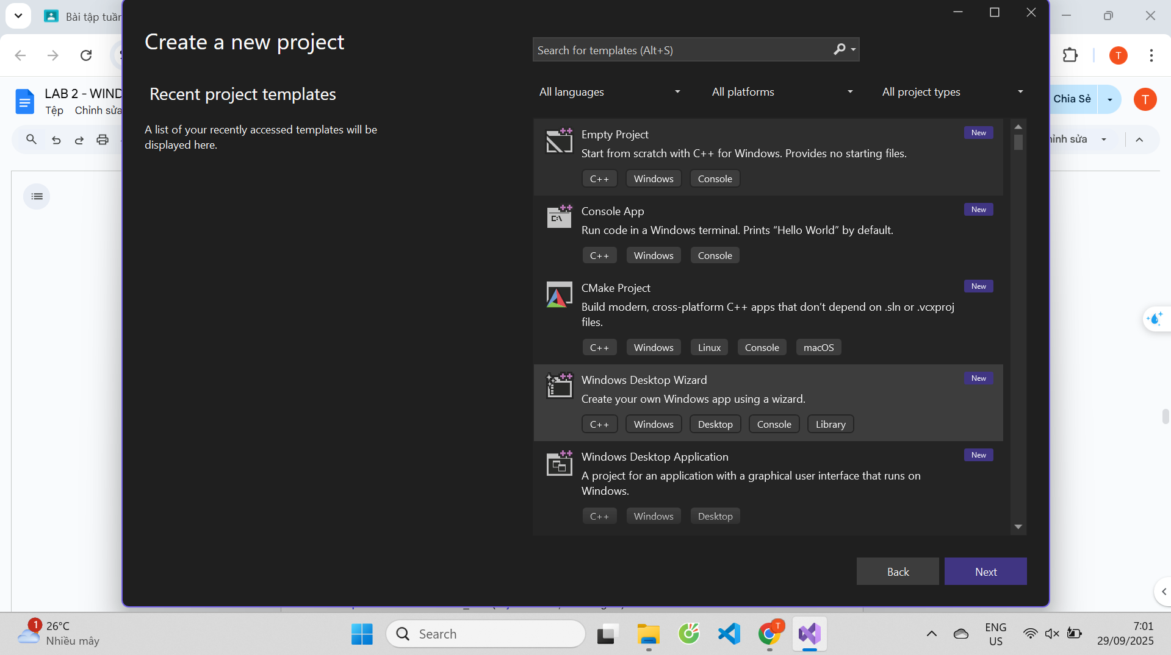
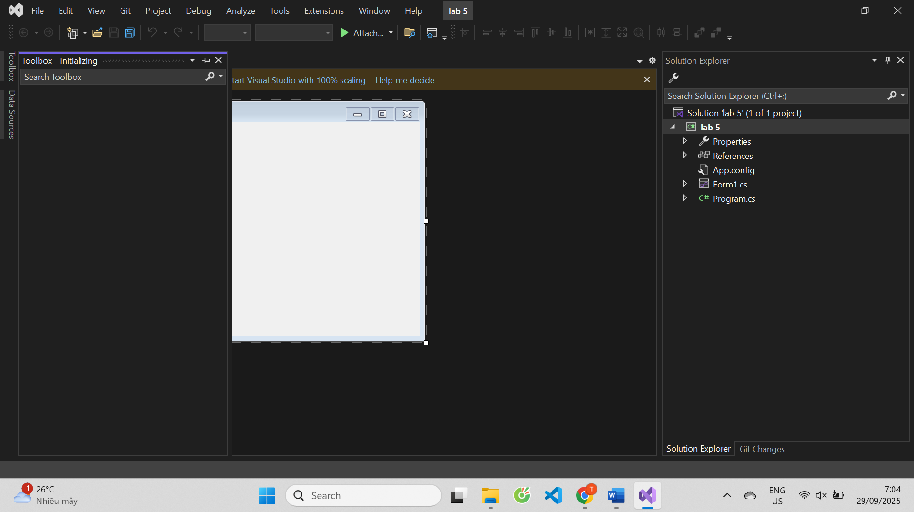
Chương 2:
Thực hành 1:
using System;
using System.Collections.Generic;
using System.ComponentModel;
using System.Data;
using System.Drawing;
using System.Linq;
using System.Text;
using System.Threading.Tasks;
using System.Windows.Forms;

namespace _1150080059_TranNguyenMinhKhoi_Lab5
{
public partial class Form1 : Form
{
public Form1()
{
InitializeComponent();
}

private void label1_Click(object sender, EventArgs e)
{

}

private void btnCong_Click(object sender, EventArgs e)
{
try

{
double a = Convert.ToDouble(txtA.Text.Trim());
double b = Convert.ToDouble(txtB.Text.Trim());
double tong = a + b;
txtKetQua.Text = tong.ToString();
}
catch (Exception ex)
{
MessageBox.Show(ex.Message, "Thông báo lỗi!",

MessageBoxButtons.OKCancel);

}
}

private void btnTru_Click(object sender, EventArgs e)
{
try

{
double a = Convert.ToDouble(txtA.Text.Trim());
double b = Convert.ToDouble(txtB.Text.Trim());
double hieu = a - b;
txtKetQua.Text = hieu.ToString();
}
catch (Exception ex)
{
MessageBox.Show(ex.Message, "Thông báo lỗi!",

MessageBoxButtons.OKCancel);

}
}

private void btnNhan_Click(object sender, EventArgs e)
{
try
{
double a = Convert.ToDouble(txtA.Text.Trim());
double b = Convert.ToDouble(txtB.Text.Trim());

double tich = a * b;
txtKetQua.Text = tich.ToString();
}
catch (Exception ex)
{
MessageBox.Show(ex.Message, "Thông báo lỗi!",
MessageBoxButtons.OKCancel);
}

}

private void btnChia_Click(object sender, EventArgs e)
{
try
{
double a = Convert.ToDouble(txtA.Text.Trim());
double b = Convert.ToDouble(txtB.Text.Trim());
if (b == 0)
{
MessageBox.Show("Mẫu số không được phép bằng 0. hập lại!");
txtB.Text = "";
txtB.Focus();
}
double tong = a / b;
txtKetQua.Text = tong.ToString();
}
catch (Exception ex)
{
MessageBox.Show(ex.Message, "Thông báo lỗi!",

MessageBoxButtons.OKCancel);

}
}

private void btnThoat_Click(object sender, EventArgs e)
{
DialogResult result = MessageBox.Show(" Lối thoát", "Bạn có thực sự thoát hay khôngo", MessageBoxButtons.YesNo); if (result == DialogResult.Yes)
{
this.Close();
}
}

private void btnXoa_Click(object sender, EventArgs e)
{
{
// Xóa nội dung trong các TextBox
txtA.Text = "";
txtB.Text = "";
txtKetQua.Text = "";

// Đặt con trỏ lại ô nhập đầu tiên
txtA.Focus();
}
}
}
}
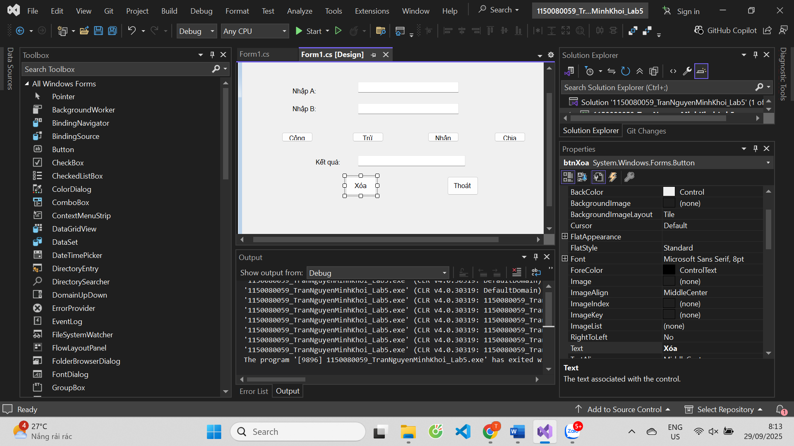
Áp dụng 1:
using System;
using System.Windows.Forms;

namespace _1150080059_TranNguyenMinhKhoi_Lab5
{
public partial class Form1 : Form
{
public Form1()
{
InitializeComponent();

// Nếu chưa gán trong Designer, có thể gán ở đây:
// btnTim.Click += btnTim_Click;
// btnThoat.Click += btnThoat_Click;
// (tuỳ chọn) hạn chế nhập liệu:
// txtA.KeyPress += txtNumber_KeyPress;
// txtB.KeyPress += txtNumber_KeyPress;
}

private static long USCLN(long a, long b)
{
// Euclid, nhận cả số âm → lấy trị tuyệt đối
a = Math.Abs(a);
b = Math.Abs(b);
if (a == 0) return b;
if (b == 0) return a;

while (b != 0)
{
long t = a % b;
a = b;
b = t;
}
return a; // luôn ≥ 0
}

private static long BSCNN(long a, long b)
{
// Quy ước: nếu 1 trong 2 số = 0 → BSCNN = 0
if (a == 0 || b == 0) return 0;
long gcd = USCLN(a, b);
// dùng checked để phát hiện tràn số
checked
{
return Math.Abs(a / gcd * b);
}
}

private bool TryGetInputs(out long a, out long b)
{
a = 0; b = 0;

if (!long.TryParse(txtA.Text.Trim(), out a))
{
MessageBox.Show("A không hợp lệ. Vui lòng nhập số nguyên.",
"Lỗi nhập liệu", MessageBoxButtons.OK, MessageBoxIcon.Warning);
txtA.Focus(); txtA.SelectAll();
return false;
}

if (!long.TryParse(txtB.Text.Trim(), out b))
{
MessageBox.Show("B không hợp lệ. Vui lòng nhập số nguyên.",
"Lỗi nhập liệu", MessageBoxButtons.OK, MessageBoxIcon.Warning);
txtB.Focus(); txtB.SelectAll();
return false;
}

return true;
}

private void PrintResult(long value) => txtKetQua.Text = value.ToString();

private void btnTim_Click(object sender, EventArgs e)
{
try
{
if (!TryGetInputs(out long a, out long b)) return;

if (rdUSCLN.Checked)
{
var kq = USCLN(a, b);
PrintResult(kq);
}
else if (rdBSCNN.Checked)
{
try
{
var kq = BSCNN(a, b);
PrintResult(kq);
}
catch (OverflowException)
{
MessageBox.Show("Kết quả BSCNN quá lớn, vượt phạm vi kiểu số nguyên 64-bit.",
"Tràn số", MessageBoxButtons.OK, MessageBoxIcon.Error);
txtKetQua.Clear();
}
}
else
{
MessageBox.Show("Hãy chọn USCLN hoặc BSCNN trước khi bấm Tìm.",
"Thiếu lựa chọn", MessageBoxButtons.OK, MessageBoxIcon.Information);
}
}
catch (Exception ex)
{
MessageBox.Show(ex.Message, "Lỗi", MessageBoxButtons.OK, MessageBoxIcon.Error);
}
}

private void btnThoat_Click(object sender, EventArgs e)
{
if (MessageBox.Show("Bạn có chắc chắn muốn thoát?", "Xác nhận thoát",
MessageBoxButtons.YesNo, MessageBoxIcon.Question) == DialogResult.Yes)
{
Close();
}
}

// (Tuỳ chọn) chỉ cho nhập số nguyên và dấu trừ
private void txtNumber_KeyPress(object sender, KeyPressEventArgs e)
{
if (!char.IsControl(e.KeyChar) && !char.IsDigit(e.KeyChar) && e.KeyChar != '-')
e.Handled = true;

var tb = sender as TextBox; if (tb == null) return;
// Dấu trừ chỉ ở đầu
if (e.KeyChar == '-' && tb.SelectionStart != 0)
e.Handled = true;
}
}
}

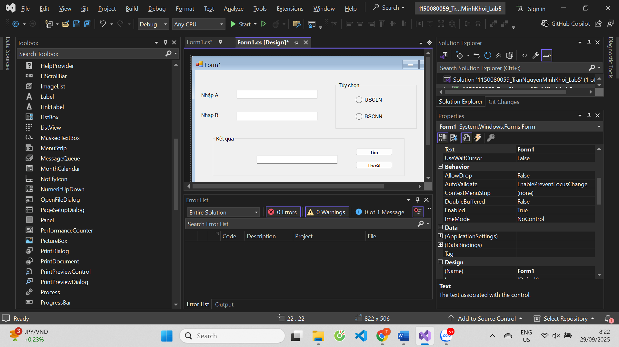
Áp dụng 2:

using System;
using System.Collections.Generic;
using System.Windows.Forms;

namespace _1150080059_TranNguyenMinhKhoi_Lab5
{
public partial class Form1 : Form
{
private readonly Dictionary<string, HashSet<string>> _groupPasswords =
new Dictionary<string, HashSet<string>>(StringComparer.Ordinal)
{
{ "Trần Nguyễn Minh Khôi", new HashSet<string> { "2004" } }, };

public Form1()
{
InitializeComponent();

btn1.Click += Digit_Click; btn2.Click += Digit_Click;
btn3.Click += Digit_Click; btn4.Click += Digit_Click; btn5.Click += Digit_Click;
btn6.Click += Digit_Click; btn7.Click += Digit_Click; btn8.Click += Digit_Click;
btn9.Click += Digit_Click;

btnXoa.Click += (s, e) => ClearInput();
btnEnter.Click += (s, e) => Backspace();
btnEnter.Click += (s, e) => Evaluate();
btnThoat.Click += (s, e) => Close();

txtPassword.ReadOnly = true;
txtPassword.Text = "";
txtPassword.MaxLength = 4; // Mã là 4 chữ số
}

private void Digit_Click(object sender, EventArgs e)
{
if (txtPassword.Text.Length >= 4) return;

var btn = (Button)sender;
txtPassword.Text += btn.Text;

// Tự chấm khi đủ 4 số (tiện UX). Vẫn có thể ấn Enter thủ công.
if (txtPassword.Text.Length == 4)
{
Evaluate();
}
}

private void ClearInput()
{
txtPassword.Text = "";
txtPassword.Focus();
}

private void Backspace()
{
if (txtPassword.Text.Length > 0)
txtPassword.Text = txtPassword.Text.Substring(0, txtPassword.Text.Length - 1);
txtPassword.Focus();
}

private void Evaluate()
{
string code = txtPassword.Text.Trim();
if (code.Length == 0)
{
MessageBox.Show("Vui lòng nhập mật khẩu (4 chữ số).", "Thiếu dữ liệu",
MessageBoxButtons.OK, MessageBoxIcon.Information);
return;
}

if (code.Length != 4 || !IsAllDigits(code))
{
LogAttempt(code, groupName: "Không xác định", accepted: false);
MessageBox.Show("Mật khẩu không hợp lệ. Yêu cầu 4 chữ số.", "Từ chối",
MessageBoxButtons.OK, MessageBoxIcon.Warning);
ClearInput();
return;
}

bool accepted = false;
string group = "Không xác định";
foreach (var kvp in _groupPasswords)
{
if (kvp.Value.Contains(code))
{
group = kvp.Key;
accepted = true;
break;
}
}

LogAttempt(code, group, accepted);

if (accepted)
MessageBox.Show($"Chấp nhận – Nhóm: {group}", "Thành công",
MessageBoxButtons.OK, MessageBoxIcon.Information);
else
MessageBox.Show("Từ chối – Mật khẩu không đúng.", "Từ chối",
MessageBoxButtons.OK, MessageBoxIcon.Error);

ClearInput();
}

private void LogAttempt(string code, string groupName, bool accepted)
{
string line = $"{DateTime.Now:yyyy-MM-dd HH:mm:ss} | {groupName} | {(accepted ? "CHẤP NHẬN" : "TỪ CHỐI")} | Mã: {code}";
lstLog.Items.Insert(0, line);
}

private static bool IsAllDigits(string s)
{
for (int i = 0; i < s.Length; i++)
if (s[i] < '0' || s[i] > '9') return false;
return true;
}
}
}

